
第２５７号
==============================
２０１０年６月３日
==============================
Tel 03-3261-9007
Fax 03-3261-5453
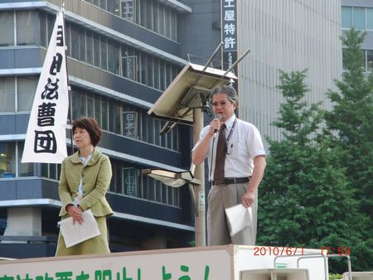
本田全教副委員長・渡辺全労連事務局次長
廃案の可能性強まる
鳩山首相が国民世論に追い詰められて政権を投げ出したため、「国会改革」法が廃案になる可能性が強まっています。
与党は、この法案の成立目途を「国会冒頭」→「四月一日」→「連休明け」と後退させ、法案を主導した小沢幹事長は退陣せざるを得なくなっています。
法案は、五月一四日に提出されたものの、審議入りできないできました。憲法会議・全労連・自由法曹団の三団体は、強権国家作りをめざす「国会改革」に対して、基地移設問題や「政治と金」問題への批判と結ぶ形で反対し、「国会改革」法案の廃案をめざしてきました。
いま、さらなるたたかいが求められています。

院内で決起
集会を開催
五月二 一日、憲法会議など三団体は院内決起集会を開催し、五〇人が参加しました。
集会では穀田恵二・日本共産党国対委員長が情勢報告をし、自由法曹団、愛知県労連、国公労連の代表が発言。「国会改革」法案の廃案に向け多様なたたかいを進めようと意思統一、最終盤の決意を固めあいました。

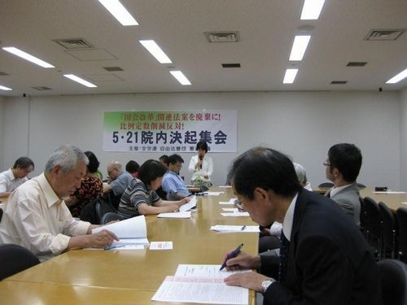
挨拶する柴田全労連副議長
廃案を求め
街頭宣伝
六月一日、憲法会議など三団体は新宿西口で、事実上の改憲をめざす民主党の「国会改革」に反対する街頭宣伝を行いました。自治労連の柴田副委員長、自由法曹団の小林、佐藤、両事務局次長らが労働者派遣法や基地移設問題などと結んで、｢国会改革｣法を廃案にしようと、次々と訴えました。宣伝中に、多くの人との対話が進んだのが今回の活動の重要な特徴でした。

